汽车与交通工程学院学风建设之

2024级普通本科学生早读、晚自修实施方案

根据《广州城市理工学院2023-2024学年学风建设方案》要求，结合我院学生实际情况拟定活动方案如下：

1. **参与人员**

汽车与交通工程学院2024级全体在读学生。

**二、学习方式和次数**

2024-2025学年第一学期第4-18周每周开展一次晚自修和多次早读。

早读：凡每天第1节有课班级必须7:55前到达上课教室进行早读，早读时间30分钟。

晚修：每周1次，全体2024级学生于晚上19:00-21:00在规定的课室进行晚自习，各班结合课程安排，晚自习持续周次可能有所不同，各班晚修具体课室参见下表。

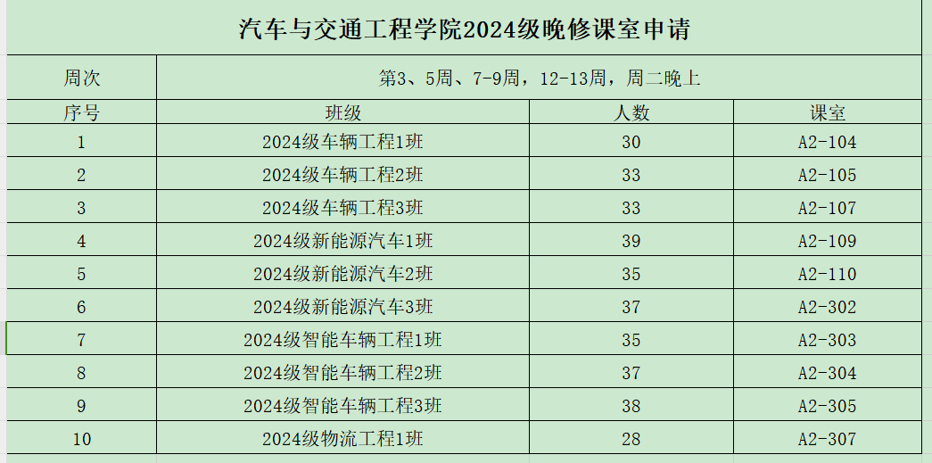

1. **学习方式和主要内容**

以教学班或行政班级为单位统一集中早读或晚修。早读提倡诵读中外经典文化著作、晨读英语、朗读背诵课程预习等晨读活动，晚修提倡复习当天学习的专业课内容、完成作业及预习新课。

**四、纪律和考勤**

所有参与早读和晚修的同学不得旷课、迟到和早退，有事需提前请假。

各班纪律委员负责每次考勤签到，凡无故不到者均按旷课处理。学院组织学生会的学术部不定期抽查各班出勤情况；辅导员、班主任不定期抽查各班出勤情况；每周五在年级内部通报一次本年级所有班级早读和晚修出勤情况，并对无故不参与早读和晚修学生根据情况进行通报批评直至纪律处分。

**五、总结完善**

本学期结束后，就早读和晚修的开展情况进行总结，改进不足之处，进一步完善早读和晚修方案，形成制度，建立长效机制。

广州城市理工学院

汽车与交通工程学院

二〇二四年九月四日